附：上科大信息学院 2026大学生夏令营、推免活动报名系统操作指南
提醒：系统报名截止时间为 26年 6 月 21 日（含）

一、准备材料
请参照夏令营、推免活动通知准备。

二、线上填报
填报网站：https://gadmission.shanghaitech.edu.cn/enroll_student/ （请完整复制粘贴，建议使用电脑端 Chrome 内核的浏览器），见如下界面。



账号注册（若已经/曾经注册过，请跳转到第 1 步）
如果之前未注册过账号，请点击注册用户（如下图），依次填写各项信息。请注意，注册邮箱请选择【最常用的邮箱】，该邮箱将在该系统内始终和身份证绑定、无法更换。提示“注册成功”后，输入账号密码登录系统。

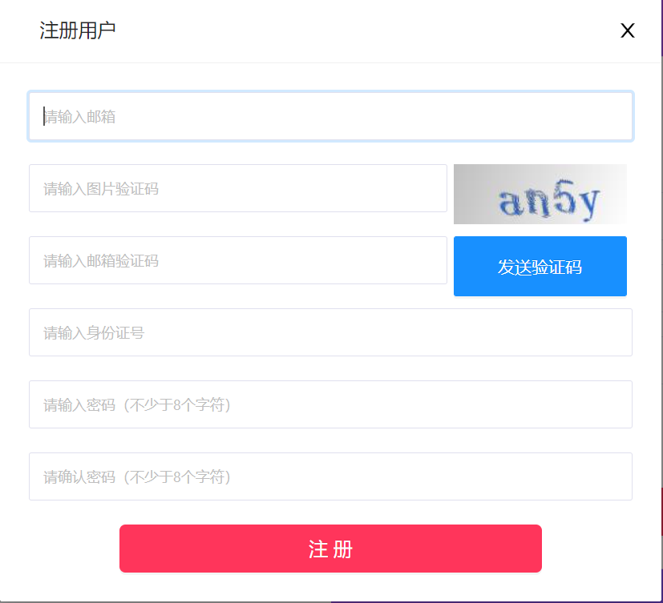

首次登录、资料补充
使用邮箱密码登录后，系统自动弹出信息补充框，请依次补充信息。
修改后，需右上角退出重新登录一次。

信息填报
完成上一步重新登录后，进入如下页面，请选择“信息科学与技术学院”，点击“进入”，选择活动“【信息学院】信息学院 2026 大学生夏令营”，点击“进入”进行申请，依次填写信息。
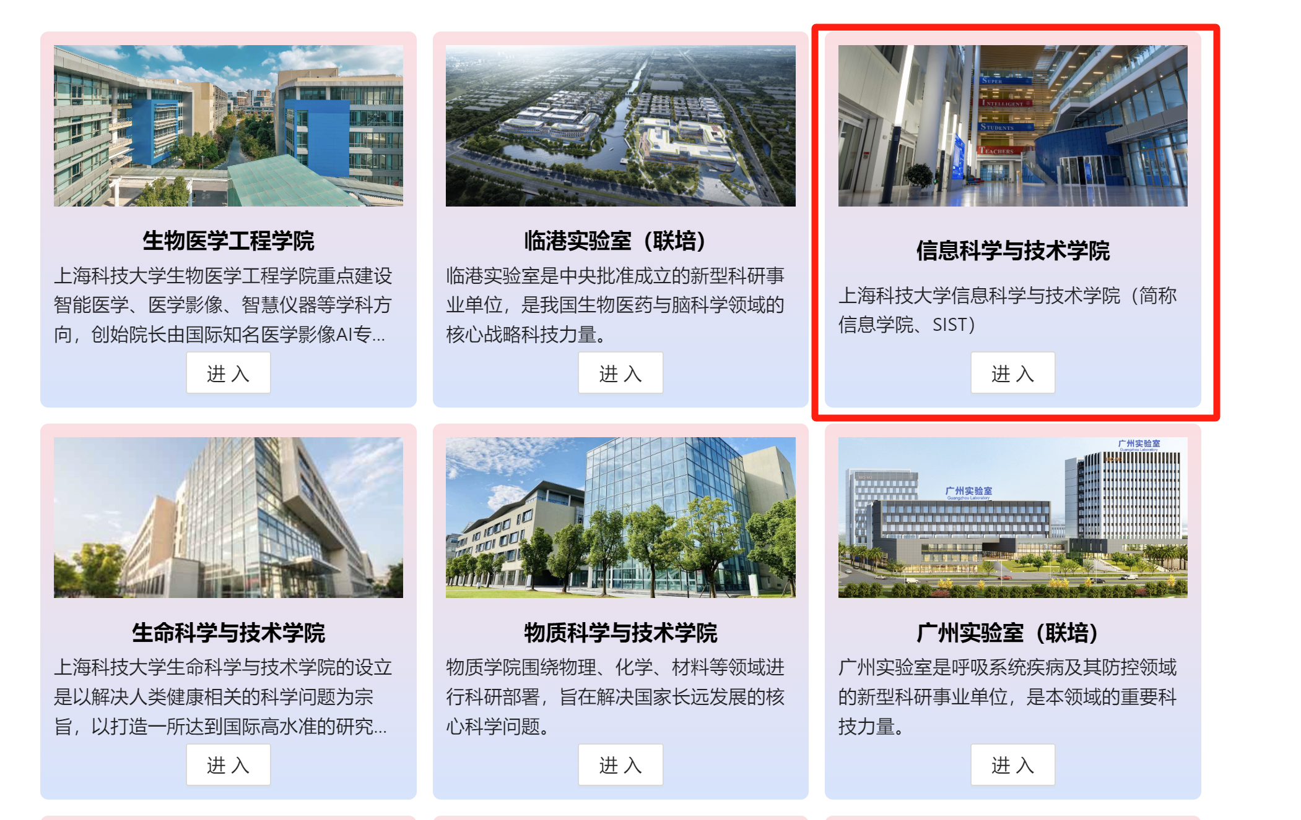

特别说明：
- 完成账号注册，登录后请选择进入“信息科学与技术学院”，选择夏令营的报名入口。
- 报名学术型夏令营的学生应按要求选报三位意向导师。学生填报导师前请提前联系导师。默认第一意向导师所在中心为首选中心，请学生慎重选择第一意向导师。原则上首选中心组织面试，也可能会有中心之间的调剂。
- 报名过程中务必注意信息保存，提交前请仔细检查，提交后则无法修改。

信息提交

填写过程中可多次保存，但一旦提交后就不能再修改，请在提交前仔细检查核对。
我院夏令营/推免面试活动报名阶段，不需要提供纸质版材料，只需网报即可。网上报名后，请耐心等待审核结果。请有意向的同学，尽快完成网上报名，勿在最后一刻提交，避免系统拥堵。

